OBS! Ta bort denna text och instruktionerna nedan innan dokumentet skickas in.
Saker att tänka på innan du skickar in synpunkter, förfrågningar och klagomål gällande FSC regelverket:
- Mycket viktig att beställa hem¹ och granska avverkningsanmälan från Skogsstyrelsen innan du skickar iväg något.
- Den svenska FSC standardens krav (exempelvis indikator 6.4.3) kan endast användas om markägaren är FSC certifierad. Du måste därför ta reda på om markägaren är FSC certifierad innan du skickar in ett sådant klagomål².
- För att skicka klagomål gällande bristfällig hänsyn till rödlistade arter (indikator 6.4.3) måste man först granska om det finns någon hänsyn planerad till arterna i avverkningsanmälan.
- Om du inte har granskat om hänsyn planeras till arterna i avverkningsanmälan kan du möjligen skicka in dokumentet som en synpunkt eller förfrågan. Om du skickar in som förfrågan kan du till skillnad från en synpunkt förvänta dig ett svar.
- Klagomål mot FSC skogsbruksstandarden ska i ett första skede framföras till certifikatsinnehavaren, tex ett skogsbolag. Många (främst mindre) skogsägare är medlemmar i gruppcertifikat³ och då ska klagomålet framföras till gruppcertifikatet.
- Om ett ombud (tex Norra skog eller Mellanskog) avverkningsanmäler en skog med naturvärden motsvarande nyckelbiotops kvalitet men markägaren inte är FSC certifierad, bör du skicka in ett FSC kontrollerat virke klagomål. Då ska klagomålet skickas till ombudsföretaget.
¹ Maila till skogsstyrelsen@skogsstyrelsen.se
² Hör av dig till FSC kansliet eller isak.lodin@wwf.se om du vill ha hjälp.
³ https://se.fsc.org/se-sv/hitta/grupper-for-skogsbrukscertifiering
OBS! Ta bort denna text och instruktionerna ovan innan dokumentet skickas in.

Inledande FSC- /PEFC-klagomål – information om höga naturvärden och fridlysta arter i avverkningsanmälan A 36691-2026 i Piteå kommun
Detta klagomål behandlar höga naturvärden i avverkningsanmälan A 36691-2026 i Piteå kommun som inkom 2026-09-07 och omfattar 14,0 ha.
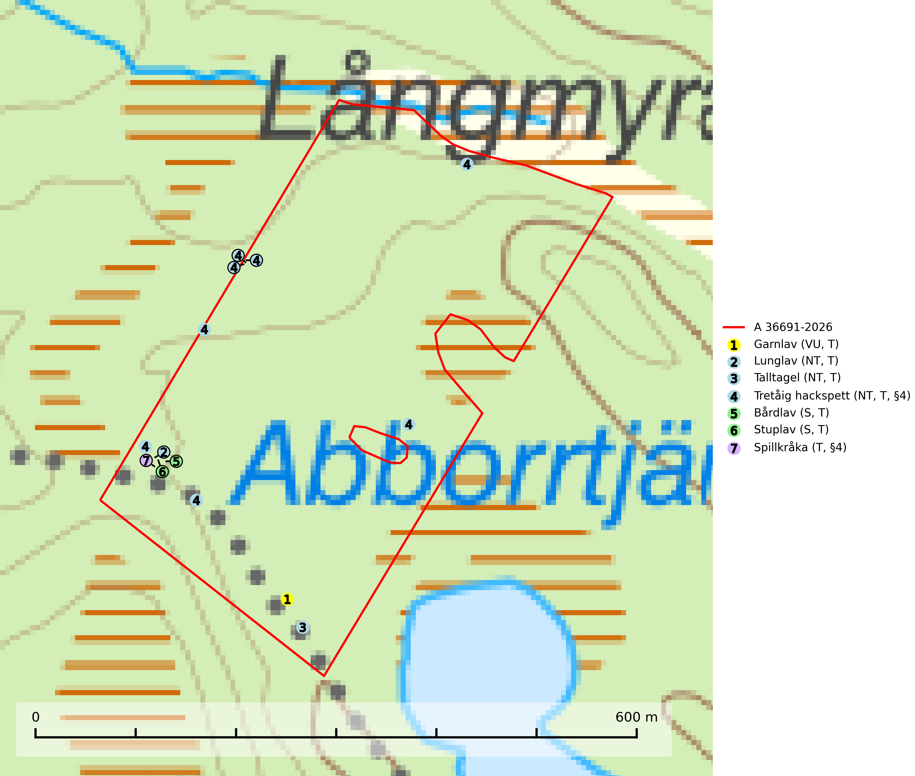
Figur 1. Fyndplatser för naturvårdsarter i avverkningsanmälan. Markörer utan svart kant är placerade på fyndplatsen. Markörer med svart kant är placerade vid sidan av fyndplatsen och har ett svart streck som visar fyndplatsens exakta position. Kartans mittpunktskoordinat är N 7277851, E 797807 i SWEREF 99 TM.
I avverkningsanmälan finns fynd av 7 naturvårdsarter, varav 4 är rödlistade, 2 är fridlysta, 7 är typiska (T) och 2 är signalarter (S): garnlav (VU, T), lunglav (NT, T), talltagel (NT, T), tretåig hackspett (NT, T, §4), bårdlav (S, T), stuplav (S, T) och spillkråka (T, §4). Se Figur 1.
Nedan presenteras relevanta utdrag ur standarderna för FSC, Chain of Custody, Controlled Wood och PEFC.
Vi förväntar oss att ni återkommer med ett skriftligt svar på vårt klagomål och även beskriver vilka korrigerande åtgärder ni satt in för att rätta till identifierade brister i er efterlevnad av den svenska FSC standarden.

Naturvårdsarter och fridlysta arter
Nedan följer beskrivningar av de naturvårdsarter och fridlysta arter som har sina livsmiljöer och växtplatser i den avverkningsanmälda skogen. Se även ytterligare artfakta i BILAGA 1. De påträffade naturvårdsarterna är ett tydligt kvitto på att det rör sig om en skog med höga naturvärden.
Garnlav (VU) är en utpräglad barrskogsart som ibland kan drapera träden i norrländska grannaturskogar med hög luftfuktighet. Den förekommer även i talldominerade bestånd där den, förutom i trädens grenverk, påträffas hängande över ojämnheter i tallbarken. Arten har minskat starkt i södra och mellersta Sverige och den minskar även i sitt nordliga utbredningsområde. Minskningstakten uppgår till 30 (20–50) % inom 50 år och överstiger gränsvärdet för Sårbar (VU). Orsaken till tillbakagången beror främst på slutavverkningar av naturskogsartade skogar. Bestånd med riklig förekomst bör regelmässigt sparas, vilket även gynnar flera andra sällsynta och rödlistade arter. Garnlav är värdväxt för den mycket sällsynta och akut hotade fjärilen barrskogslavfly (CR) som hör hemma i boreala barrskogar med riklig förekomst av värdväxten. Tidigare kunde arten konstateras årligen på flera platser vid Dala-Floda i Dalarna innan lokalerna kalavverkades. Senaste fyndet i landet av barrskogslavfly är från år 2000 då den påträffades vid Högberget i Sollefteå kommun. Garnlav är typisk art för 9010 Taiga och 9070 Trädklädd betesmark (SLU Artdatabanken, 2026).
Lunglav (NT) är en av vårt lands främsta signalarter som överallt indikerar gamla lövträd, skogsbestånd med höga naturvärden och ekosystem med långskoglig kontinuitet. Lokalt kan förekomsten vara mycket riklig men den hittas nästan enbart i gamla och ej slutavverkade skogar. Artens samtliga förekomster bör uppmärksammas från naturvårdssynpunkt, då många lokaler även hyser andra ovanliga och rödlistade arter. Rikliga förekomster bör skyddas med biotopskydd, frivilliga avsättningar eller reservat. På lunglav kan de sällsynta lavparasiterna lunglavshårprick (CR), Abrothallus diederichii (VU), Abrothallus lobariae (VU), Calycina lobariae (VU), lunglavsknapp (VU) och skrovelmössing (VU) påträffas. Lunglav är typisk art för 9010 Taiga, 9020 Nordlig ädellövskog, 9110 Näringsfattig bokskog, 9130 Näringsrik bokskog, 9160 Näringsrik ekskog, 9180 Ädellövskog i branter, 9190 Näringsfattig ekskog, 9070 Trädklädd betesmark, 9040 Fjällbjörkskog och 6530 Lövängar (SLU Artdatabanken, 2026; Nitare & Skogsstyrelsen, 2019).
Talltagel (NT) är en boreal art som förekommer på tall i äldre, öppna tallskogar. Den påverkas negativt av brist på kontinuitetsskog och minskningstakten bedöms vara nära gränsvärdet för Sårbar (VU). Talltagel är typisk art för 9010 Taiga (SLU Artdatabanken, 2026).
Tretåig hackspett (NT, §4) är rödlistad som nära hotad och ingår i bilaga 1 i EU:s fågeldirektiv. Tretåig hackspett är för sin överlevnad beroende av kontinuerlig tillförsel av äldre döende och död ved, som sker genom naturliga självgallringsprocesser i äldre grannaturskogar och barrblandade naturskogar. Om en skog genom skogsbruk gallras eller glesas ur så upphör och uteblir i stort sett den naturliga självgallringsprocessen för mycket lång tid framöver vilket omöjliggör upprätthållandet av den kontinuerliga ekologiska funktionen i ett område. Det finns studier som visar att naturskogens självgallringsprocess som den tretåiga hackspetten är beroende av, inte kan ersättas med efterlämnad hänsyn i skogsbruket (Imbeau & Desrochers, 2002). Storleken på häckningsreviret varierar med skogstypen, förekomsten av död ved och graden av fragmentering, men är i allmänhet i storleksordningen 25–100 hektar. Vintertid krävs ofta betydligt större områden och det finns studier som antyder att arten behöver minst 100 hektar äldre skog. I områden med låg bonitet kan det behövas över 200 hektar lämpligt habitat för att ett par ska kunna reproducera sig. Områden med dokumenterad permanent förekomst i naturskogsmiljöer har vanligen så stora naturvärden att skogsbruk är olämpligt. Tretåig hackspett är typisk art för 9010 Taiga, 9740 Skogsbevuxen myr, 9030 Landhöjningsskog och 9040 Fjällbjörkskog (Skogsstyrelsen, 2016; SLU Artdatabanken, 2024).
Bårdlav signalerar miljöer med höga naturvärden och på lokalerna finns vanligtvis många andra ovanliga och rödlistade arter. Den visar även på platser med hög och jämn luftfuktighet. På bårdlav och andra njurlavar (Nephroma) kan de sällsynta parasiterna Protounguicularia nephromatis (VU) och Tremella nephromatis (DD) påträffas. Bårdlav är typisk art för 9010 Taiga, 9020 Nordlig ädellövskog, 9070 Trädklädd betesmark, 9110 Näringsfattig bokskog, 9160 Näringsrik ekskog, 9180 Ädellövskog i branter och 9190 Näringsfattig ekskog (SLU Artdatabanken, 2026; Nitare & Skogsstyrelsen, 2019).
Stuplav är en mycket bra signalart i hela sitt utbredningsområde och förekommer nästan enbart i skogsmiljöer med höga naturvärden. Den indikerar långvarig förekomst av gamla lövträd och miljöer med konstant hög luftfuktighet. I skogar med suboceaniskt klimat finns det en mycket sällsynt parasit, njurlavsknapp Pletocarpon nephromeum (EN), som växer på stuplav. Ytterligare tre sällsynta lavparasiter, Protounguicularia nephromatis (VU), Refractohilum galligenum (NT) och Roselliniella nephromatis (DD), kan också påträffas på stuplav. Stuplav är typisk art för 9010 Taiga (SLU Artdatabanken, 2026; Nitare & Skogsstyrelsen, 2019).
Spillkråka (§4) omfattas av bilaga 1 i EU:s fågeldirektiv och är typisk art för 9010 Taiga och 9740 Skogsbevuxen myr. Den behöver grova träd, främst tall, asp och bok som boträd. Skogsbruk med korta omloppstider och täta, homogena ungskogar utgör det största hotet. Spillkråka är en nyckelart i skogliga miljöer vars övergivna bohål utnyttjas av flera andra hålhäckande fågelarter och fladdermöss, däribland pärluggla (EN, §4), knipa (§4), salskrake (§4) och skogsduva (§4). Hökuggla (VU, §4) och slaguggla (§4) häckar ofta i högstubbar som brutits av i höjd med ett gammalt spillkråkebo (SLU Artdatabanken, 2026; Skogsstyrelsen, 2016).

Certifiering

Ur FSC-standarden
PRINCIP 1: LAGEFTERLEVNAD: Certifikatsinnehavaren ska följa alla tillämpliga lagar, förordningar och nationellt ratificerade internationella avtal, konventioner och överenskommelser.
1.3.1 Tillämpliga lagar och föreskrifter för brukandet av skogen följs.
- Kommentar: I den avverkningsanmälda skogen har fridlysta arter sina livsmiljöer och växtplatser. Att skada de fridlysta arternas livsmiljöer, växtplatser eller ekologiska funktion är inte tillåtet enligt artskyddsförordningen. EU:s medlemsländer och skogsbolag är skyldiga att agera i enlighet med EU:s fågeldirektiv där det uttryckligen står att direktivet gäller för fåglar samt för deras ägg, bon och livsmiljöer (artikel 1). Vidare att de åtgärder som vidtas inte får leda till en försämring av den nuvarande situationen beträffande bevarandet av de fågelarter som avses i artikel 1 (artikel 13).
6.4 Certifikatsinnehavaren ska skydda sällsynta arter och hotade arter samt deras livsmiljöer inom skogsbruksenheten. Det ska ske genom avsättningar, andra skyddade områden och genom att skapa konnektivitet och/eller genom andra direkta åtgärder som gynnar dessa arters överlevnad och livskraft. Åtgärderna ska stå i förhållande till brukandets skala, intensitet och risk, samt till sällsynta och hotade arters bevarandestatus och ekologiska krav. Certifikatsinnehavaren ska beakta den geografiska spridningen och ekologiska krav hos sällsynta och hotade arter utanför skogsbruksenhetens gränser när beslut om åtgärder inom skogsbruksenheten ska fattas.
6.4.3 Bevarandeåtgärder genomförs för de kända förekomster av rödlistade arter som påverkas av skogsbruk.
- Kommentar: I det avverkningsanmälda skogsområdet har 7 naturvårdsarter varav 4 rödlistade arter sina livsmiljöer och växtplatser.

Ur Chain of Custody Certification (FSC-STD-40-004 ver 3.0)
1.3 The organization shall commit to the FSC values as defined in FSC-POL-01-004 Policy for the Association of Organizations with FSC.

Ur FSC:s policy för associerade organisationer (FSC-POL-01-004)
Som “Chain of Custody”-certifierad organisation är skogsbolaget bunden av de fastställda reglerna i Del 1 Punkt 1 c) i Policy för organisationer associerade med FSC (FSC-POL-01-004 V2-0 EN + SVE version 2012-03-02):
- De organisationer FSC kan acceptera association med får inte direkt eller indirekt ha några kopplingar till nedanstående, oacceptabla aktiviteter:
a) Olaglig skogsavverkning och handel med olagligt avverkat virke eller skogsprodukter
...
c) Skogsbruk som förstör höga naturvärden
d) Betydande omvandling av skog till plantager eller annan, icke skoglig, markanvändning
- Kommentar: Avverkning av skog med höga naturvärden samt skada på fridlysta arter strider både mot FSC Controlled Wood-standarden och FSC:s policy for associerade organisationer.

Ur FSC Controlled Wood (FSC-STD-40-005)
Virke som inte accepteras i FSC-märkta produkter (oacceptabelt ursprung) enligt FSC Controlled Wood (FSC-STD-40-005):
- Illegalt avverkat virke.
- ...
- Virke från avverkningar som hotar höga naturvärden.
- Virke från skog som konverteras till plantager eller icke-skogligt bruk.
- Kommentar: Avverkning av skog med höga naturvärden samt skada på fridlysta arter strider både mot FSC Controlled Wood-standarden och FSC:s policy for associerade organisationer.

Ur PEFC-standarden gällande lagefterlevnad
PEFC-standarden förutsätter att tillämplig svensk lagstiftning följs. Det är utsedd tillsynsmyndighet som ansvarar för tillsyn av lagens efterlevnad. PEFC-standarden återger innehållet i vissa certifieringskritiska lag- och föreskriftskrav vilka ska ingå i granskning av PEFC-systemets efterlevnad.
- Kommentar: I den avverkningsanmälda skogen har fridlysta arter sina livsmiljöer och växtplatser. Att skada de fridlysta arternas livsmiljöer, växtplatser eller ekologiska funktion är inte tillåtet enligt artskyddsförordningen

BILAGA 1 –
Fridlysta och rödlistade arter

Lunglav – ekologi samt krav på livsmiljön
Lunglav (NT) är en av vårt lands främsta signalarter som överallt indikerar gamla lövträd, skogsbestånd med höga naturvärden och ekosystem med lång skoglig kontinuitet. Lokalt kan förekomsten vara mycket riklig men den hittas nästan enbart i gamla och ej slutavverkade skogar. Artens samtliga förekomster bör uppmärksammas från naturvårdssynpunkt, då många lokaler även hyser andra ovanliga och rödlistade arter, däribland de sällsynta lavparasiterna lunglavshårprick (CR), Abrothallus diederichii (VU), Abrothallus lobariae (VU), Calycina lobariae (VU), lunglavsknapp (VU) och skrovelmössing (VU), som växer på lunglav. Rikliga förekomster med lunglav bör skyddas med biotopskydd, frivilliga avsättningar eller reservat (SLU Artdatabanken, 2026; Nitare & Skogsstyrelsen, 2019).
Lunglav är typisk art för 9010 Taiga, 9020 Nordlig ädellövskog, 9110 Näringsfattig bokskog, 9130 Näringsrik bokskog, 9160 Näringsrik ekskog, 9180 Ädellövskog i branter, 9190 Näringsfattig ekskog, 9070 Trädklädd betesmark, 9040 Fjällbjörkskog och 6530 Lövängar (SLU Artdatabanken, 2026).

Referenser – lunglav
Nitare, J. och Skogsstyrelsen, 2019. Skyddsvärd skog – Naturvårdsarter och andra kriterier för naturvärdesbedömning. Skogsstyrelsen.
SLU Artdatabanken, 2026. Artfaktablad. Naturvård – artfakta. SLU Artdatabanken, Uppsala.

Tretåig hackspett – ekologi samt krav på livsmiljön
Tretåig hackspett (NT) är fridlyst enligt §4 Artskyddsförordningen och finns med som prioriterad art i Skogsstyrelsen vägledning för skogsbruket (bilaga 4 till SVL). I vägledningen står bland annat att: “Tretåig hackspett har stora arealkrav och höga krav på sin livsmiljö. Omdaningen av naturskogar till kulturskogar medför en förlust av viktiga miljöer, något som förstärks av ökad fragmentering till följd av avverkningar.” Vidare att: “Områden med dokumenterad permanent förekomst i naturskogsmiljöer har vanligen så stora naturvärden att skogsbruk är olämpligt” (SLU Artdatabanken, 2024; Skogsstyrelsen, 2016).
Tretåig hackspett är beroende av större sammanhängande naturskogar med kontinuerlig tillgång och nybildning av död ved och fragmentering av livsmiljöerna utgör ett stort hot mot arten (se exempelvis Stachura-Skierczynska et al., 2009; Wesolowski et al., 2005; Butler et al., 2004; Pakkala et al., 2002; Amcoff et al., 1996; Virkkala, 1991). Det finns studier som visar att naturskogens självgallringsprocess som den tretåiga hackspetten är beroende av, inte kan ersättas med efterlämnad hänsyn i skogsbruket (Imbeau & Desrochers, 2002).
Permanenta revir av tretåig hackspett karaktäriseras ofta av artens typiska ringformigt ordnade hackmärken på framför allt gamla granar. För att säkerställa att inte revir av tretåig hackspett drabbas av avverkningsplanerna bör en inventering göras i området både under häckningstid och under vintern, då arten utnyttjar betydligt större områden än under sommarens häckningsrevir. Storleken på häckningsreviret varierar med skogstypen, förekomsten av död ved och graden av fragmentering, men är i allmänhet i storleksordningen 25–100 hektar (SLU Artdatabanken, 2024; Skogsstyrelsen, 2016).
Förutom fridlysning enligt §4 Artskyddsförordningen är tretåig hackspett även förtecknad i EU:s fågeldirektiv bilaga 1. Den är typisk art för 9010 Taiga, 9740 Skogsbevuxen myr, 9030 Landhöjningsskog och 9040 Fjällbjörkskog samt ingår i Natura 2000 och är förtecknad i Bernkonventionen bilaga II (strikt skyddade djurarter) (SLU Artdatabanken, 2024; Skogsstyrelsen, 2016).

Referenser – tretåig hackspett
Amcoff, M. & Eriksson, P. 1996. Förekomst av tretåig hackspett Picoides tridactylus på bestånds- och landskapsnivå. Ornis Svecica 6: 107–119.
Butler, R., Angelstam, P., Ekelund, P. & Schlaeffer, R. 2004. Dead wood threshold values for the three-toed woodpecker presence in boreal and sub-Alpine forest. Biological conservation 119(3): 305–318.
Imbeau, L. & Desrochers, A. 2002. Foraging Ecology and Use of Drumming Trees by Three-Toed Woodpeckers. The Journal of Wildlife Management. Vol. 66, No. 1 (Jan., 2002), pp. 222–231.
Pakkala, T., Hanski, I. & Tomppo, E. 2002. Spatial ecology of the three-toed woodpecker in managed forest landscapes. Silva Fennica 36(1): 279–288.
Skogsstyrelsen, 2016. Vägledning för hänsyn till fåglar – Tretåig hackspett.
SLU Artdatabanken, 2024. Artfaktablad. Naturvård – artfakta. SLU Artdatabanken, Uppsala.
Stachura-Skierczynska, K., Tumiel, T. & Skierczynski, M. 2009. Habitat prediction model for three-toed woodpecker and its implications for the conservation of biologically valuable forests. Forest Ecology and Management 258(5): 697–703.
Virkkala, R. 1991. Population trends of forest birds in a Finnish Lapland landscape of large habitat blocks – Consequences of stochastic environmental variation or regional habitat alteration. Biological conservation 56(2): 223–240.
Wesolowski, T., Czeszczewik, D. & Rowinski, P. 2005. Effects of forest management on Three-toed Woodpecker Picoides tridactylus distribution in the Bialowieza Forest (NE Poland): conservation implications. Acta Ornithologica 40(1): 53–60.

Spillkråka – ekologi samt krav på livsmiljön
Spillkråka (§4) ingår i bilaga 1 EU:s fågeldirektiv och är typisk art för 9010 Taiga och 9740 Skogsbevuxen myr. Den lever i både barr- och blandskog liksom i ren lövskog. De tätaste populationerna tenderar att finnas i äldre, variationsrik blandskog med gott om död ved och gamla träd. Varje par utnyttjar 400–1000 hektar skog beroende på skogens kvalitet. Skogsbruk med korta omloppstider och täta, homogena ungskogar utgör det största hotet (SLU Artdatabanken, 2026).
Spillkråka är en nyckelart i skogliga miljöer vars övergivna bohål utnyttjas av flera andra hålhäckande fågelarter och fladdermöss, däribland pärluggla (EN, §4), knipa (§4), salskrake (§4) och skogsduva (§4). Hökuggla (VU, §4) och slaguggla (§4) häckar ofta i högstubbar som brutits av i höjd med ett gammalt spillkråkebo (Skogsstyrelsen, 2016).

Referenser – spillkråka
Skogsstyrelsen, 2016. Vägledning för hänsyn till spillkråka. Vägledningar och kunskapsstöd artskydd – Skogsstyrelsen.
SLU Artdatabanken, 2026. Artfaktablad. Naturvård – artfakta. SLU Artdatabanken, Uppsala.

